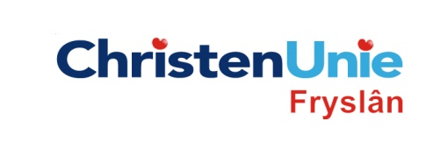
In te vullen door de griffier

Amendement
nr.

Paraaf

Agendapunt

AMENDEMENT, ex artikel 27 Reglement van Orde

Statenvergadering | 18 juni 2014
Agendapunt | 3B Afbouw subsidie maatschappelijke organisaties
Overwegende dat:

- het college heeft aangegeven dat met de transitie van de zorg naar de gemeenten geen onbedoelde, onherstelbare schade in de sociale infrastructuur mag optreden
- In het coalitieakkoord ruimte is voor autonoom provinciaal beleid dat aanvullend is op het wettelijke sociale beleid dat gemeenten uit gaan voeren, getuige onderstaand citaat: Wij erkennen dat het sociale domein vooral het domein van de gemeenten is. Wij zien onze rol dan ook vooral als aanvullend op die van de gemeenten
- een sterke, onafhankelijke Belangenbehartiging patiënten en cliëntenorganisaties in de zorg geen wettelijke taak is van de gemeente
- vertegenwoordigers van gemeenten nu al duidelijk hebben gesteld dat ze alleen wettelijke taken zullen uitvoeren en dat bovengenoemde belangenbehartiging daar niet onder valt
- PS van mening is dat een onafhankelijke Belangenbehartiging van patiënten- en cliëntenorganisaties een wezenlijk onderdeel is van de Friese sociale infrastructuur
- Onder deze belangenbehartiging tevens wordt verstaan het Inzichtelijk maken van de kwaliteitsbeleving van de Friese zorgconsument
- het coalitieakkoord hier het volgende over zegt: Op onderdelen willen en kunnen wij een zinvolle bijdrage leveren, om het ‘Mei-inoar' in Fryslân te helpen ondersteunen. Wij ondersteunen een sterke cliëntenvertegenwoordiging in de zorg.

De ondergetekende(n) stelt/stellen het volgende amendement voor
Besluit | Toevoegen aan besluit:  - jaarlijks een reëel bedrag in de begroting op te nemen waarmee de onafhankelijke belangenbehartiging van patiënten- en cliëntenorganisaties kan worden uitgevoerd.  - deze belangenbehartiging uit te besteden aan een externe organisatie.

Indiener(s) | (fractie / naam / handtekening)  ChristenUnie Ynze de Boer

